MLP
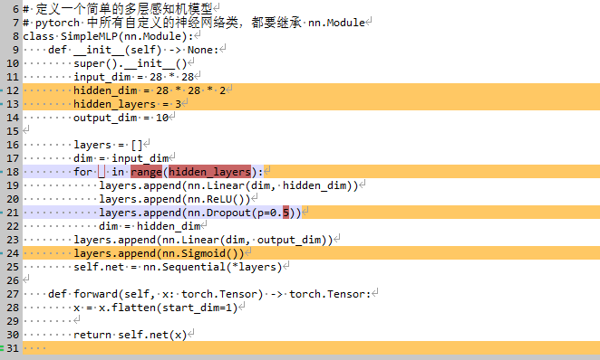
初版MLP训练结果极差，完全等于乱猜。是因为最后进行了一次sigmoid()，多分类任务中用sigmoid就很幽默了
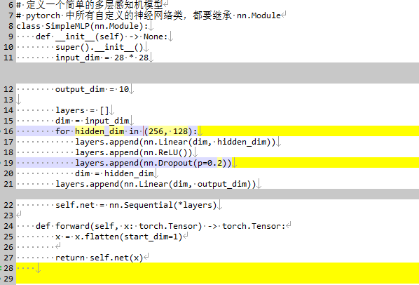
调整后干掉了sigmoid，同时调整了一些超参数，减小了隐藏层的维度，减小了dropout的概率

